МИНИСТЕРСТВО НАУКИ И ОБРАЗОВАНИЯ АЗЕРБАЙДЖАНСКОЙ РЕСПУБЛИКИ

АЗЕРБАЙДЖАНСКИЙ ГОСУДАРСТВЕННЫЙ УНИВЕРСИТЕТ НЕФТИ И ПРОМЫШЛЕННОСТИ

КАФЕДРА: «КОМПЬЮТЕРНАЯ ИНЖЕНЕРИЯ»

Предмет: «Веб-системы и технологии»

КУРСОВАЯ РАБОТА
Тема: Разработка онлайновой информационной системы для интернет-книжного магазина

Группа: 680.23
Курc: 3
Специальность: 050655 Информационные технологии
Студент: Халилов Ибрагим
Преподаватели: Халилов Матлаб, Алиев Джамиль

БАКУ-2026
СОДЕРЖАНИЕ
Введение 5
РАЗДЕЛ 1. ТЕОРЕТИЧЕСКАЯ ЧАСТЬ 7
1.1. Интернет-магазин как вид онлайновой информационной системы 7
1.1.1. Понятие и виды информационных систем 7
1.1.2. Особенности электронной коммерции и онлайн-торговли 8
1.1.3. Функциональные компоненты интернет-книжного магазина 9
1.2. Обзор и анализ существующих аналогов 10
1.2.1. Анализ популярных книжных интернет-магазинов 10
1.2.2. Постановка задачи и требования к разрабатываемому сайту 11
1.3. Язык разметки HTML 12
1.3.1. История и стандарт HTML5 12
1.3.2. Структура HTML-документа, основные теги 13
1.3.3. Семантические элементы HTML5 14
1.3.4. Формы и элементы ввода данных 15
1.4. Каскадные таблицы стилей CSS 16
1.4.1. Назначение CSS, принцип каскадности и специфичности 16
1.4.2. Блочная модель, Flexbox и CSS Grid 17
1.4.3. Адаптивный дизайн и медиазапросы 18
1.4.4. Цветовая схема, типографика, CSS-переменные 18
1.5. Язык программирования JavaScript 19
1.5.1. Роль JavaScript в клиентской веб-разработке 19
1.5.2. Работа с DOM: выборка и изменение элементов 20
1.5.3. Обработка событий, интерактивность интерфейса 21
1.5.4. Хранение данных: localStorage 22
1.6. Инструменты разработки 22
1.6.1. Редактор кода Visual Studio Code 22
1.6.2. Браузерные инструменты разработчика (DevTools) 23
РАЗДЕЛ 2. ПРАКТИЧЕСКАЯ ЧАСТЬ 25
2.1. Архитектура и структура проекта 25
2.1.1. Файловая организация проекта 25
2.1.2. Описание страниц и навигация между ними 26
2.2. Разработка главной страницы (index.html) 27
2.2.1. Шапка сайта, логотип и навигационное меню 27
2.2.2. Главный баннер и блок акционных предложений 28
2.2.3. Секция популярных и новых книг 29
2.2.4. Футер с контактной информацией 29
2.3. Разработка страницы каталога книг (catalog.html) 30
2.3.1. Сетка карточек товаров (CSS Grid) 30
2.3.2. Поиск и фильтрация книг средствами JavaScript 30
2.4. Разработка страницы книги (book.html ) 32
2.4.1. Детальное описание и изображение товара 33
2.4.2. Кнопка «Добавить в корзину», обратная связь 34
2.5. Разработка страницы корзины (cart.html) 34
2.5.1. Список выбранных товаров и управление количеством 34
2.5.2. Подсчёт итоговой суммы, форма оформления заказа 35
2.6. Стили оформления (style.css) 36
2.6.1. Общие стили, шрифты и цветовая палитра 36
2.6.2. Стили компонентов: навигация, карточки, кнопки, формы 37
2.6.3. Адаптация интерфейса под мобильные устройства (Media Queries) 38
2.7. Логика приложения (script.js) 39
2.7.1. Управление корзиной через localStorage 39
2.7.2. Динамическая фильтрация и поисковая строка 40
2.7.3. Генерация контента на основе локальной базы данных (DOM-манипуляции) 41
РАЗДЕЛ 3. РЕЗУЛЬТАТЫ 43
3.1. Описание итогового веб-сайта 43
3.2. Скриншоты страниц готового сайта 44
3.2.1. Главная страница 44
3.2.2. Каталог книг 45
3.2.3. Страница книги 47
3.2.4. Корзина 48
3.3. Соответствие требованиям технического задания 50
3.4. Выводы и перспективы дальнейшего развития 52
Заключение 54
Список использованных источников 55
Приложения 56

ВВЕДЕНИЕ

В современных условиях цифровой экономики интернет-магазины стали неотъемлемой частью розничной торговли. Книжный сегмент, в свою очередь, сохраняет востребованность благодаря переходу читателей в онлайн-пространство. Разработка клиентского веб-сайта книжного интернет-магазина позволяет освоить ключевые технологии фронтенд-разработки и применить их для решения практической задачи.
Целью данной курсовой работы является создание многостраничного клиентского веб-сайта книжного интернет-магазина «Книговед» с использованием HTML5, CSS3 и JavaScript, без применения серверной части и сторонних фреймворков. Для достижения цели были поставлены следующие задачи:
- изучить особенности интернет-магазина как вида онлайновых информационных систем и модели электронной коммерции;
- провести анализ существующих книжных онлайн-платформ и сформулировать требования к разрабатываемому сайту;
- рассмотреть теоретические основы HTML5, CSS3, JavaScript, включая семантическую разметку, каскадные таблицы стилей, DOM-манипуляции и работу с localStorage;
- спроектировать архитектуру сайта и реализовать его основные страницы: главную, каталог книг, страницу отдельной книги, корзину и страницу о магазине;
- обеспечить динамическую фильтрацию и поиск товаров, управление корзиной с сохранением данных между сессиями, адаптивность интерфейса под различные устройства.
Объектом исследования является клиентская часть веб-приложения интернет-магазина, а предметом - технологии и методы её разработки. В работе используются методы анализа, проектирования и практической реализации.
Курсовая работа состоит из трёх разделов. В первом (теоретическом) разделе рассматриваются понятие информационных систем, особенности электронной коммерции, компоненты интернет-книжного магазина, а также языки и инструменты веб-разработки. Проведён сравнительный анализ популярных книжных интернет-магазинов и на его основе сформулированы требования к создаваемому сайту. Второй (практический) раздел описывает архитектуру проекта, файловую структуру, процесс вёрстки и стилизации страниц, реализацию логики на JavaScript: работу с DOM, обработку событий, управление корзиной через localStorage, поиск и фильтрацию. Третий раздел представляет результаты разработки, скриншоты готового сайта, анализ соответствия требованиям технического задания и перспективы дальнейшего развития.
Практическая значимость работы заключается в получении готового клиентского веб-сайта, который может служить основой для реального интернет-магазина после подключения серверной части, базы данных и платёжных систем. Кроме того, в процессе выполнения были закреплены навыки вёрстки, программирования на JavaScript и работы с инструментами разработчика.

РАЗДЕЛ 1. ТЕОРЕТИЧЕСКАЯ ЧАСТЬ
1.1. Интернет-магазин как вид онлайновой информационной системы
1.1.1. Понятие и виды информационных систем
Информационная система представляет собой организованную совокупность технических средств, программного обеспечения, баз данных, персонала и методов управления, предназначенных для сбора, хранения, обработки и предоставления информации в соответствии с потребностями пользователей. Информационная система - совокупность программно-аппаратных средств, обеспечивающих хранение, обработку и поиск информации. Ключевым свойством любой ИС является её ориентированность на конкретные информационные потребности определённого круга пользователей.
По функциональному назначению информационные системы подразделяются на следующие классы:
управленческие системы (ERP, CRM, SCM) - автоматизируют внутренние бизнес-процессы организации: планирование ресурсов, управление отношениями с клиентами, цепочками поставок;
аналитические системы поддержки принятия решений (DSS, OLAP) - предназначены для обработки больших массивов данных и формирования отчётности в интересах руководства;
транзакционные системы (OLTP) - обеспечивают оперативную обработку операций в режиме реального времени: платежей, заказов, бронирований;
информационно-поисковые системы - организуют хранение документов и обеспечивают поиск по запросу пользователя;
справочные системы - предоставляют структурированную нормативную или фактографическую информацию.
По способу доступа информационные системы разделяют на локальные, корпоративные и онлайновые. Онлайновая информационная система функционирует посредством сети Интернет: клиентская часть исполняется в браузере пользователя, серверная - на удалённом хосте. Пользователю не требуется устанавливать специализированное программное обеспечение - достаточно наличия браузера и подключения к сети.
Интернет-магазин относится к классу транзакционных онлайновых информационных систем. Его функциональная задача состоит в обеспечении полного цикла торговой операции: от представления ассортимента и выбора товара до оформления и подтверждения заказа. При этом система одновременно выполняет функции витрины, менеджера заказов и первичного кассового интерфейса.
1.1.2. Особенности электронной коммерции и онлайн-торговли
Электронная коммерция (e-commerce) представляет собой сферу экономики, охватывающую коммерческие и финансовые операции, осуществляемые посредством глобальных компьютерных сетей. В широком понимании данное понятие включает не только куплю-продажу товаров и услуг, но и электронный документооборот, дистанционное оказание услуг, интернет-банкинг и онлайн-аукционы.
По составу участников сделки принято выделять следующие модели электронной коммерции:
B2C (Business-to-Consumer) - продажа товаров или услуг конечному потребителю через онлайн-магазин; именно к данной модели относится разрабатываемый в настоящей работе проект;
B2B (Business-to-Business) - торговые и деловые отношения между юридическими лицами: оптовые поставки, электронные торговые площадки;
C2C (Consumer-to-Consumer) - платформы, на которых частные лица совершают сделки между собой;
B2G (Business-to-Government) - поставка товаров и услуг государственным структурам посредством электронных торгов.
Онлайн-торговля обладает рядом принципиальных преимуществ перед традиционной розничной торговлей. Онлайн-торговля даёт несколько преимуществ перед обычным магазином. Прежде всего, сайт доступен из любой точки мира, где есть интернет. В отличие от офлайн-точки, интернет-магазин работает круглосуточно. Открыть его дешевле: не нужно арендовать помещение. Кроме того, можно собирать данные о посетителях и предлагать им персональные скидки.
Вместе с тем онлайн-торговля имеет ограничения: покупатель не может физически оценить товар до покупки, существуют риски кибербезопасности и утечки персональных данных, а работа магазина зависит от стабильности каналов связи и платёжных сервисов.
1.1.3. Функциональные компоненты интернет-книжного магазина
Несмотря на разнообразие архитектурных решений, функциональная структура большинства интернет-магазинов включает типовой набор компонентов, обеспечивающих полный цикл взаимодействия с покупателем.
Витрина (главная страница) - первая точка контакта посетителя с магазином. Содержит акционные баннеры, тематические подборки (новинки, бестселлеры, рекомендации) и элементы навигации. Задача витрины - сформировать первое впечатление и направить пользователя к нужному разделу каталога.
Каталог товаров представляет весь ассортимент в виде сетки карточек. Карточка книги традиционно содержит изображение обложки, название, имя автора, краткое описание и цену. Обязательным элементом каталога является инструментарий поиска и фильтрации, позволяющий быстро найти нужное издание среди большого ассортимента.
Страница товара - детальная карточка отдельной книги с расширенным описанием, изображением и кнопкой добавления в корзину. На данной странице принимается решение о покупке, поэтому полнота и достоверность представленной информации особенно значимы.
Корзина покупок - временное хранилище выбранных пользователем позиций. Отображает перечень товаров, позволяет изменять количество экземпляров, удалять лишние позиции и показывает итоговую стоимость заказа.
Форма оформления заказа - интерфейс сбора контактных и доставочных данных покупателя. В рамках клиентского проекта без серверной части форма демонстрирует пользовательский сценарий и выполняет базовую валидацию введённых данных средствами HTML5 и JavaScript.
1.2. Обзор и анализ существующих аналогов
1.2.1. Анализ популярных книжных интернет-магазинов
До начала проектирования собственного решения проведён сравнительный анализ действующих книжных онлайн-платформ с целью выявления эффективных проектных решений и типичных недостатков.
Litres.ru - крупнейший российский магазин электронных и аудиокниг. Среди достоинств выделяются развитая система рубрик и фильтров по жанру, рейтингу, цене и формату, персонализированные рекомендации, адаптивный дизайн и поддержка чтения онлайн. К недостаткам относятся перегруженный интерфейс главной страницы и обилие рекламных блоков, снижающих удобство восприятия.
Ozon (раздел «Книги») - универсальный маркетплейс с широким книжным ассортиментом. Преимущества: мощный поисковый движок с фасетной фильтрацией, развитая система отзывов и рейтингов покупателей. Недостаток - интерфейс ориентирован на универсальный маркетплейс, а не на специализированный книжный магазин, что усложняет навигацию.
book24.ru - специализированный книжный онлайн-магазин издательского дома «Эксмо-АСТ». Отличается структурированным каталогом с жанровыми рубриками и лаконичными карточками товаров. Недостатком является недостаточно проработанная адаптивная вёрстка на узких экранах.
Как показало сравнение, во всех рассмотренных магазинах есть стандартные функции: карточки товаров, поиск, корзина. Главный минус -интерфейс перегружен рекламой, что отвлекает от выбора книг. В своём проекте я отказался от рекламных блоков и сделал минималистичный дизайн, чтобы покупатель сразу видел каталог и мог быстро найти нужное.
1.2.2. Постановка задачи и требования к разрабатываемому сайту
На основании анализа аналогов и определения целевой аудитории сформулированы требования к разрабатываемому сайту. Требования разделены на функциональные и нефункциональные.
Функциональные требования:
отображение книг в виде карточек с обложкой, названием, автором и ценой;
поиск по названию и имени автора с отображением результатов в режиме реального времени;
фильтрация каталога по жанровой категории;
детальная страница отдельной книги с расширенным описанием;
добавление книги в корзину с любой страницы каталога;
управление количеством позиций в корзине и автоматический пересчёт итоговой суммы;
сохранение содержимого корзины между сессиями посредством localStorage;
форма оформления заказа с базовой клиентской валидацией введённых данных.
Нефункциональные требования:
адаптивная вёрстка, корректное отображение на экранах шириной от 320 пикселей до 1920 пикселей;
кроссбраузерная совместимость (Google Chrome, Mozilla Firefox, Microsoft Edge актуальных версий);
единый визуальный стиль на всех страницах сайта;
семантически корректная HTML-разметка в соответствии со стандартом HTML5.
Ограничения: проект реализуется без серверной части. Вся логика работает на стороне клиента средствами JavaScript. База данных книг хранится в виде массива объектов непосредственно в файле script.js.
1.3. Язык разметки HTML
1.3.1. История и стандарт HTML5
Язык гипертекстовой разметки HTML (HyperText Markup Language) был предложен британским учёным Тимом Бернерсом-Ли в 1991 году в рамках проекта Всемирной паутины (World Wide Web) в Европейском центре ядерных исследований (CERN). Первоначальная версия насчитывала около восемнадцати тегов и предназначалась для создания научных гипертекстовых документов.
В дальнейшем язык прошёл ряд ключевых этапов стандартизации. Версии HTML 2.0 (1995) и HTML 3.2 (1997) закрепили базовый синтаксис и расширили набор элементов. Стандарт HTML 4.01, принятый консорциумом W3C в 1999 году, ввёл принцип разделения структуры и представления документа, что стало концептуальной основой для дальнейшего развития веб-технологий. Попытка создать строгую XML-версию языка под названием XHTML оказалась чрезмерно требовательной к разработчикам и не получила широкого распространения.
В 2004 году компании Apple, Mozilla Foundation и Opera Software основали рабочую группу WHATWG (Web Hypertext Application Technology Working Group), которая начала работу над практически ориентированной версией стандарта. Итогом многолетней работы стал HTML5, официально принятый W3C в октябре 2014 года. Ключевыми нововведениями стандарта являются семантические теги для описания структуры страницы, встроенная поддержка мультимедиа без сторонних плагинов, новые типы полей форм, а также API для работы с локальным хранилищем, геолокацией и двумерной графикой (Canvas). В настоящее время спецификация развивается в режиме «living standard» организацией WHATWG и обновляется по мере появления новых потребностей.
1.3.2. Структура HTML-документа, основные теги
Каждый HTML-документ строится по единой обязательной схеме. Файл открывается объявлением типа документа DOCTYPE html, информирующим браузер о применении стандарта HTML5. Далее следует корневой элемент html, внутри которого располагаются два обязательных раздела.
Раздел head не отображается на экране пользователя и содержит служебные метаданные: кодировку символов, заголовок вкладки браузера, инструкцию масштабирования для мобильных устройств, ссылку на файл стилей и подключение скриптов.
Раздел body содержит всё видимое содержимое страницы. Основные теги, используемые при структурировании:
header - шапка страницы или раздела;
nav - блок навигационных ссылок;
main - основное содержимое страницы;
section - тематически обособленный раздел;
article - самостоятельный фрагмент контента;
aside - дополнительный или контекстно связанный контент;
footer - подвал страницы или раздела;
h1-h6 - заголовки шести уровней иерархии;
p - абзац текста;
a - гиперссылка;
img - изображение;
ul, ol, li - маркированный и нумерованный списки.
1.3.3. Семантические элементы HTML5
До внедрения HTML5 разработчики строили структуру страниц преимущественно из универсальных блоковых элементов div и строчных span, присваивая им идентификаторы или классы. Такой подход давал визуально приемлемый результат, однако не нёс никакой смысловой нагрузки: браузер, поисковый робот и программа экранного чтения видели лишь безымянные контейнеры и не могли определить роль каждого блока в структуре документа.
Семантические элементы HTML5 устраняют данное ограничение. Тег header явно обозначает шапку, nav - навигационный блок, main - основное содержимое, footer - подвал. Применение семантической разметки обеспечивает ряд практических преимуществ. Поисковые системы используют семантическую структуру для более точного индексирования содержимого, что положительно сказывается на позициях сайта в поисковой выдаче. Программы экранного чтения позволяют пользователям с нарушениями зрения быстро переходить между структурными блоками страницы. Семантически размеченный код значительно проще для понимания и сопровождения.
В HTML5 помимо структурных тегов введены смысловые элементы для обозначения отдельных фрагментов контента: time - для дат и временных значений, mark - для выделения значимого фрагмента текста, figure и figcaption - для изображений с подписями, details и summary - для раскрываемых блоков с дополнительной информацией. Семантическая разметка применяется на всех страницах сайта.
1.3.4. Формы и элементы ввода данных
HTML-форма является стандартным механизмом сбора данных от пользователя. Элемент form служит контейнером для полей ввода и определяет параметры передачи данных через атрибуты action (адрес обработчика) и method (GET или POST). В рамках настоящего проекта, реализованного без серверной части, обработка формы выполняется средствами JavaScript на стороне клиента.
Стандарт HTML5 значительно расширил номенклатуру типов поля input:
type="text" - однострочное текстовое поле;
type="email" - поле для адреса электронной почты со встроенной проверкой формата;
type="tel" - поле для ввода номера телефона;
type="number" - числовое поле с ограничениями min и max;
type="checkbox" - флажок для булевых значений;
type="radio" - переключатель для выбора одного варианта из группы.
Помимо новых типов, HTML5 расширил возможности встроенной клиентской валидации. Атрибут required запрещает отправку формы при незаполненном поле; minlength и maxlength ограничивают допустимую длину строки; атрибут pattern позволяет задать регулярное выражение для проверки формата ввода. Совокупность данных инструментов обеспечивает первичную проверку корректности введённых данных без написания дополнительного JavaScript-кода. В разработанном магазине форма заказа опирается на встроенную HTML5‑валидацию через атрибуты required и type="email".
1.4. Каскадные таблицы стилей CSS
1.4.1. Назначение CSS, принцип каскадности и специфичности
Каскадные таблицы стилей CSS (Cascading Style Sheets) - формальный язык описания внешнего вида документа, написанного на языке разметки HTML. Фундаментальная идея CSS состоит в разделении содержания документа и его визуального представления. Благодаря этому разделению внешний вид всего сайта можно изменить, отредактировав единственный CSS-файл, не затрагивая разметку страниц.
Слово «каскадные» в названии языка отражает механизм разрешения конфликтов стилей. Когда к одному элементу одновременно применяется несколько CSS-правил с конкурирующими значениями одного свойства, браузер определяет приоритетное правило на основе показателя специфичности. Специфичность вычисляется по иерархии селекторов: наибольшим весом обладают инлайн-стили, затем - идентификаторы, далее - классы, псевдоклассы и атрибуты, наименьшим весом обладают селекторы тегов. При равной специфичности применяется правило, расположенное в коде позже - это и есть принцип каскадности.
Таблица стилей подключается к HTML-документу через элемент link в блоке head. Правило CSS имеет синтаксис: селектор, затем в фигурных скобках свойство и его значение. Селекторы позволяют обращаться к элементам по тегу, классу, идентификатору, атрибуту, псевдоклассу (:hover, :focus, :nth-child) и псевдоэлементу (::before, ::after).
1.4.2. Блочная модель, Flexbox и CSS Grid
Каждый HTML-элемент браузер отображает как прямоугольную область, структура которой описывается блочной моделью (box model). Модель состоит из четырёх концентрически вложенных слоёв: содержимое (content), внутренние отступы (padding), граница (border) и внешние отступы (margin). По умолчанию ширина элемента определяется только шириной содержимого, без учёта padding и border. Свойство box-sizing: border-box изменяет это поведение: заданная ширина включает в себя padding и border, что существенно упрощает расчёт размеров при вёрстке.
Flexbox (Flexible Box Layout) - одномерная система вёрстки, предназначенная для управления распределением и выравниванием элементов внутри контейнера по одной оси - горизонтальной или вертикальной. Flexbox решает задачи, которые традиционно требовали сложных обходных приёмов: вертикальное центрирование, равномерное распределение блоков по строке, перенос элементов при нехватке ширины. Ключевые свойства flex-контейнера: display: flex, justify-content, align-items, flex-wrap. Flexbox используется при вёрстке шапки, навигационного меню и карточек книг. CSS Grid - двумерная система вёрстки, позволяющая одновременно управлять строками и столбцами сетки. Grid наиболее эффективен при построении сложных страничных макетов и сеток карточек товаров. Конструкция grid-template-columns: repeat(auto-fill, minmax(240px, 1fr)) создаёт адаптивную сетку, число столбцов которой автоматически рассчитывается в зависимости от доступной ширины контейнера Страница каталога свёрстана с помощью CSS Grid.
1.4.3. Адаптивный дизайн и медиазапросы
Адаптивный веб-дизайн (Responsive Web Design) - подход к проектированию и вёрстке, при котором страница корректно отображается и сохраняет функциональность на устройствах с различными размерами экрана: от смартфона с шириной 320 пикселей до широкоформатного монитора 2560 пикселей и более. Концепция была сформулирована веб-разработчиком Итаном Маркоттом в 2010 году и основывается на трёх технических принципах: гибкая сетка на относительных единицах, масштабируемые изображения и медиазапросы CSS.
Медиазапрос (@media) - CSS-инструкция, применяющая блок правил только при выполнении заданного условия. Наиболее распространённое условие - ограничение ширины области просмотра. Например, при ширине менее 768 пикселей каталог переключается на двухколоночную сетку, при ширине менее 480 пикселей - на одноколоночную.
Различают два стратегических подхода. Desktop-first означает, что вёрстка начинается с широкого экрана, а медиазапросы последовательно упрощают макет для меньших разрешений. Mobile-first - вёрстка начинается с мобильного экрана, медиазапросы расширяют макет для больших разрешений. Подход mobile-first считается предпочтительным, так как доля мобильного трафика в глобальной сети стабильно превышает десктопный. В работе реализован подход desktop-first как наиболее наглядный при изучении принципов адаптивности.
1.4.4. Цветовая схема, типографика, CSS-переменные
Визуальное единство многостраничного сайта достигается посредством последовательного применения заранее определённой цветовой схемы и типографических правил. Цветовая схема фиксирует основной цвет интерфейса, акцентный цвет, цвета текста и фона, а также цвета состояний элементов при наведении, в активном и отключённом состоянии. Для книжного интернет-магазина традиционно выбирают сдержанную палитру с тёмными насыщенными тонами основного цвета и контрастными акцентами для кнопок действий.
Типографика определяет шрифтовые пары - как правило, отдельный шрифт для заголовков и для основного текста - базовый кегль, межстрочный интервал и контрастное соотношение цвета текста к фону. Последнее регламентируется стандартом доступности WCAG: для основного текста рекомендуется коэффициент контрастности не ниже 4,5:1.
CSS-переменные (кастомные свойства) позволяют хранить повторно используемые значения в одном месте и обращаться к ним через функцию var(). Все ключевые цвета, шрифты и размеры отступов объявляются в блоке :root в начале файла стилей. Данный подход делает код легко сопровождаемым: изменение основного цвета на всём сайте требует правки единственной строки. Цветовая гамма, шрифты и размеры отступов хранятся в кастомных свойствах CSS.
1.5. Язык программирования JavaScript
1.5.1. Роль JavaScript в клиентской веб-разработке
JavaScript - язык программирования, нативно поддерживаемый всеми современными браузерами на стороне клиента. Язык был разработан Бренданом Эйхом в 1995 году в компании Netscape Communications и изначально предназначался для добавления элементарной интерактивности на веб-страницы. В 1997 году синтаксис языка был стандартизирован под названием ECMAScript (ECMA-262), что обеспечило совместимость реализаций в разных браузерах.
На сегодняшний день JavaScript является одним из наиболее широко применяемых языков программирования в мире. Область его применения вышла далеко за пределы браузера: серверная среда Node.js позволяет использовать JavaScript для разработки бэкенда, фреймворки React Native и Electron - для мобильных и десктопных приложений соответственно.
В браузерном контексте JavaScript выполняет три базовые функции: управление содержимым страницы через DOM-манипуляции, обработка пользовательских событий и обеспечение взаимодействия с внешними сервисами через Fetch API. Язык является однопоточным и работает в модели событийного цикла (event loop), обеспечивающей неблокирующее выполнение асинхронных операций. Стандарт ECMAScript 2015 (ES6) привнёс стрелочные функции, классы, деструктуризацию, шаблонные строки, модули и операторы let и const. В настоящем проекте используется синтаксис ES6+.
1.5.2. Работа с DOM: выборка и изменение элементов
Document Object Model (DOM) - кроссплатформенный программный интерфейс, представляющий HTML-документ в виде иерархического дерева объектов. Каждый элемент HTML преобразуется в узел дерева, к которому JavaScript может обращаться для чтения, изменения, создания или удаления содержимого.
Выборка элементов осуществляется через методы объекта document:
document.getElementById('id') - возвращает элемент по уникальному идентификатору;
document.querySelector('.class') - возвращает первый элемент, соответствующий CSS-селектору;
document.querySelectorAll('div.card') - возвращает список всех подходящих элементов.
После получения ссылки на элемент доступны операции: изменение текстового содержимого через textContent, изменение HTML-содержимого через innerHTML, управление атрибутами через setAttribute и getAttribute, изменение стилей через свойство style, управление CSS-классами через classList с методами add, remove и toggle.
Для динамического создания новых узлов применяется метод document.createElement, после чего элемент наполняется содержимым и добавляется в документ через appendChild или insertAdjacentHTML. Карточки книг в каталоге генерируются программно через DOM-манипуляции на основе JavaScript-массива, что избавляет от дублирования HTML-кода.
1.5.3. Обработка событий, интерактивность интерфейса
Интерактивность веб-страницы строится на механизме событий браузера. Событие - это уведомление о том, что некоторое действие произошло: пользователь произвёл щелчок кнопкой мыши, ввёл символ в поле, прокрутил страницу, нажал клавишу или завершил загрузку страницы. Для реакции на событие к элементу прикрепляется функция-обработчик посредством метода addEventListener.
Существенную роль в работе с событиями играет механизм всплытия (event bubbling): событие, возникшее на дочернем элементе, последовательно передаётся вверх по дереву DOM ко всем родительским узлам вплоть до document. Данный механизм лежит в основе приёма делегирования событий: вместо навешивания отдельного обработчика на каждую из карточек каталога достаточно установить единый обработчик на родительский контейнер и определять источник события через свойство event.target. Приём особенно эффективен при динамически создаваемых элементах.
Перечень событий, используемых в проекте:
DOMContentLoaded - инициализация скриптов после готовности DOM;
click - нажатие кнопки добавления в корзину или удаления товара;
input - ввод текста в поле поиска для мгновенной фильтрации каталога;
change - выбор значения в фильтре жанров;
submit - отправка формы оформления заказа.
1.5.4. Хранение данных: localStorage
Протокол HTTP по своей природе не сохраняет состояние между отдельными запросами. Это означает, что при переходе пользователя со страницы каталога на страницу корзины данные о добавленных товарах были бы утеряны без специального механизма хранения на стороне клиента.
Стандарт HTML5 предоставляет Web Storage API, включающий два объекта: sessionStorage, данные которого сохраняются до закрытия вкладки браузера, и localStorage, данные которого сохраняются без ограничений по времени - до явного удаления пользователем или программно.
localStorage работает по принципу хранилища «ключ - строковое значение». Для сохранения структурированных данных - массивов и объектов - применяется сериализация через JSON.stringify при записи и десериализация через JSON.parse при чтении. Объём хранилища составляет от 5 до 10 МБ в зависимости от браузера, что достаточно для хранения данных корзины. Доступ к localStorage ограничен политикой одинакового происхождения (same-origin policy): скрипты с иного домена, протокола или порта не могут читать данные хранилища текущего сайта, что обеспечивает базовый уровень изоляции. Таким образом, данные корзины остаются доступными при перезагрузке страницы и повторном открытии браузера.
1.6. Инструменты разработки
1.6.1. Редактор кода Visual Studio Code
Visual Studio Code (VS Code) - бесплатный редактор исходного кода с открытым исходным кодом, разработанный компанией Microsoft и впервые представленный в 2015 году. Несмотря на то что формально VS Code является редактором, а не интегрированной средой разработки, богатая экосистема расширений позволяет расширить его функциональность до уровня полноценной IDE.
Возможности редактора, задействованные в работе:
подсветка синтаксиса HTML, CSS и JavaScript в базовой комплектации;
IntelliSense - система контекстных подсказок, отображающая доступные теги, свойства CSS и методы JavaScript непосредственно в процессе набора кода;
встроенный терминал, исключающий необходимость переключения между приложениями;
расширение Live Server - запускает локальный веб-сервер с функцией автоматической перезагрузки страницы в браузере при сохранении файла, что ускоряет цикл правки и проверки результата;
расширение Prettier - автоматически форматирует код при сохранении файла согласно установленным правилам стиля;
встроенная поддержка системы контроля версий Git.
По данным ежегодного опроса разработчиков Stack Overflow Developer Survey, VS Code на протяжении нескольких лет подряд занимает первое место среди наиболее популярных редакторов кода.
1.6.2. Браузерные инструменты разработчика (DevTools)
DevTools - встроенный набор инструментов отладки и анализа, доступный в любом современном браузере через клавишу F12 или через контекстное меню «Просмотр кода». Инструменты разработчика охватывают весь цикл отладки клиентского веб-приложения: от анализа разметки и стилей до мониторинга сетевых запросов и управления хранилищами.
Основные вкладки DevTools, использованные при разработке сайта:
Elements - отображает DOM-дерево страницы в реальном времени и применённые CSS-правила с указанием их источника и специфичности. Позволяет вносить временные изменения в разметку и стили непосредственно в браузере, что значительно ускоряет подбор значений при вёрстке;
Console - выводит сообщения журналирования, предупреждения и ошибки выполнения скриптов, поддерживает интерактивный ввод произвольного JavaScript-кода;
Network - фиксирует все сетевые запросы, инициированные страницей, с указанием времени выполнения, статуса ответа и объёма данных; применяется при отладке подключения внешних шрифтов и ресурсов;
Application - предоставляет доступ ко всем хранилищам браузера, в том числе к localStorage; позволяет просматривать, редактировать и удалять сохранённые данные, что удобно при отладке логики корзины;
Device Toolbar - эмулятор мобильных устройств, позволяющий тестировать адаптивную вёрстку при различных разрешениях экрана без физических устройств.
В ходе разработки данного проекта инструменты DevTools применялись на каждом этапе: при отладке вёрстки, проверке логики корзины и тестировании адаптивности интерфейса.

РАЗДЕЛ 2. ПРАКТИЧЕСКАЯ ЧАСТЬ
2.1. Архитектура и структура проекта
2.1.1. Файловая организация проекта
Проект «Книговед» реализован в виде набора статических файлов без серверной части. Все файлы находятся в одной корневой директории, что упрощает развёртывание на любом веб-хостинге или локальном сервере.
Структура проекта:
index.html - главная страница магазина;
catalog.html - страница каталога книг с поиском и фильтрацией;
book.html - страница детального просмотра отдельной книги;
cart.html - страница корзины с формой оформления заказа;
about.html - страница о магазине;
style.css - единый файл стилей для всего сайта;
script.js - логика приложения: рендеринг, фильтрация, управление корзиной;
data/books.js - массив booksData с данными о книгах (локальная база данных);
img/ - директория с изображениями обложек книг, логотипом и декоративными фонами.
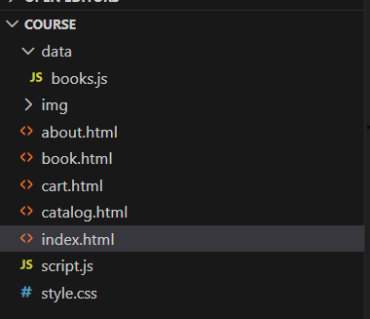
Рисунок 1 - Файловая структура проекта в редакторе VS Code
Подключение зависимостей на каждой странице производится в блоке head через теги link для стилей и script с атрибутом defer для скриптов. Атрибут defer гарантирует, что скрипты выполнятся после полного разбора HTML-документа, что исключает обращение к несуществующим DOM-элементам.
2.1.2. Описание страниц и навигация между ними
Сайт состоит из пяти HTML-страниц, связанных единым навигационным меню в шапке. Навигация представлена элементом nav с маркированным списком ссылок на все разделы. Элемент с классом active визуально выделяет текущую страницу.
Навигационные переходы между страницами:
Главная (index.html) - вход в магазин, отображает витрину с популярными книгами и каруселью категорий. Ведёт на каталог через карточки категорий и кнопку «Смотреть весь каталог».
Каталог (catalog.html) - полный список книг с фильтрами и поиском. При переходе через карточку категории с главной страницы принимает URL-параметр category и автоматически активирует нужный фильтр.
Страница книги (book.html) - открывается из любой карточки в каталоге и на главной через ссылку с параметром id в строке запроса.
Корзина (cart.html) - доступна из навигационного меню. Отображает счётчик товаров рядом со ссылкой.
О нас (about.html) - информационная страница без динамического содержимого.
2.2. Разработка главной страницы (index.html)
2.2.1. Шапка сайта, логотип и навигационное меню
Шапка сайта реализована как семантический элемент header с классом site-header. Она зафиксирована в верхней части экрана посредством CSS-свойства position: sticky и top: 0, что обеспечивает постоянный доступ к навигации при прокрутке страницы. Фоновый цвет шапки совпадает с цветом поверхности (--color-surface: #FFFFFF), а нижняя граница задаётся переменной --color-border.
Внутренний контейнер header-inner организован через Flexbox с justify-content: space-between и align-items: center, что обеспечивает горизонтальное разделение логотипа и навигации при фиксированной высоте 70 пикселей.
Логотип представлен ссылкой-элементом с классом logo, внутри которой размещены изображение knigoved.png высотой 70px и текстовое название магазина. Совместное размещение изображения и текста обеспечивается через inline-стиль display: flex с gap: 12px. Шрифт логотипа наследует переменную --font-heading: 'Georgia', serif, что задаёт книжный, академический характер фирменному стилю.
Навигационное меню выполнено в виде элемента nav с маркированным списком ul. Пункты меню содержат ссылки на все пять страниц сайта. Ссылка на корзину дополнена элементом span с идентификатором cart-counter, который динамически отображает количество товаров в корзине. Счётчик скрывается при нулевом значении через JavaScript-свойство display: none.
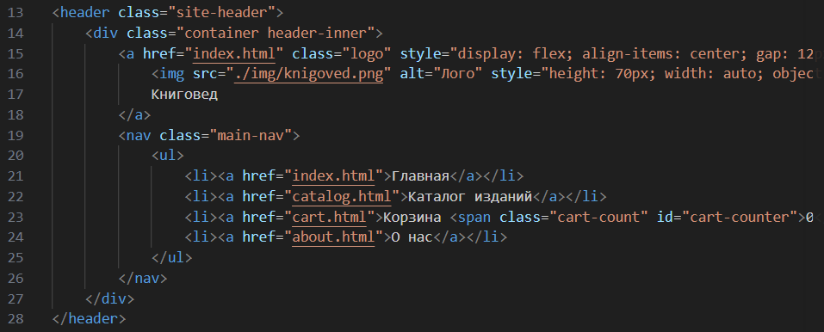
На рисунке показана семантическая структура шапки: <header> содержит логотип и навигационное меню <nav>
2.2.2. Главный баннер и блок категорий с каруселью
Секция hero-categories-section занимает верхнюю часть главной страницы и объединяет заголовочный блок и карусель категорий. Заголовочный блок hero-header центрирован через max-width: 700px и margin: 0 auto, содержит заголовок первого уровня с кеглем 44px и подзаголовок.
Карусель категорий реализована без сторонних библиотек. Контейнер categories-showcase применяет горизонтальную прокрутку через overflow-x: auto, scroll-behavior: smooth и полное скрытие полосы прокрутки через scrollbar-width: none и псевдоэлемент ::-webkit-scrollbar. Дочерний элемент showcase-track задаёт горизонтальный поток карточек через display: flex и width: max-content, что не позволяет им переноситься на следующую строку.
Кнопки-стрелки carousel-btn позиционированы абсолютно относительно обёртки categories-carousel-wrapper. Функция initCarousel() в файле script.js навешивает обработчики событий click на обе кнопки, вызывающие метод scrollBy с заданным смещением 260 пикселей. Дополнительно на событие scroll самого контейнера установлен обработчик, который скрывает левую стрелку при достижении начала полосы и правую - при достижении конца. На экранах шириной менее 768 пикселей кнопки скрываются через медиазапрос, поскольку на сенсорных устройствах прокрутка выполняется жестом.
Каждая карточка showcase-card является ссылкой, ведущей на catalog.html с параметром category в строке запроса. Эффект стекла достигается сочетанием background: rgba(255, 255, 255, 0.75) и backdrop-filter: blur(10px). При наведении карточка поднимается на 8px через transform: translateY(-8px), а иконка внутри неё масштабируется и поворачивается через transform: scale(1.15) rotate(5deg).
2.2.3. Секция популярных книг и блок «Книга месяца»
Секция «Выбор читателей» рендерится функцией renderIndexPage() из файла script.js. Функция получает DOM-элемент с идентификатором popular-books-grid и формирует HTML-разметку четырёх книг по их идентификаторам: k1, it1, p1, f1. Для книги с идентификатором k1 добавляется бейдж «Хит продаж», для it1 - «Новинка».
Генерация карточек полностью повторяет структуру карточек каталога: обложка, категория, заголовок, автор, рейтинг и блок с ценой и кнопкой добавления в корзину. Если у книги задано поле oldPrice, вычисляется процент скидки по формуле: процент = Math.round(((oldPrice - price) / oldPrice) * 100), результат отображается красным бейджем рядом с актуальной ценой.
Блок «Книга месяца» рендерится в элемент book-of-month-container. Функция берёт книгу с идентификатором h1 (Sapiens Харари) и создаёт секцию editor-choice с тёмно-синим градиентным фоном. Блок разделён на текстовую часть editor-text и карточку книги editor-book. Карточка книги слегка повёрнута через transform: rotate(2deg) и выравнивается в горизонтальное положение при наведении через editor-choice:hover .editor-book с переходом. Заголовок, обложка и кнопка корзины внутри блока реагируют на клик переходом на страницу детальной информации через window.location.href.
2.2.4. Футер с контактной информацией
Подвал сайта реализован как семантический элемент footer с классом site-footer и присутствует на всех страницах проекта в идентичном виде. Для фиксации подвала у нижнего края viewport при коротком содержимом страницы используется сочетание display: flex и flex-direction: column на элементе body с min-height: 100dvh. Свойство margin-top: auto на footer прижимает его к нижнему краю, не оставляя пустого пространства.
Стилистически футер повторяет шапку: белый фон, граница сверху через border-top, внутренние отступы var(--space-lg). Текст содержит указание на год создания магазина, название, оговорку о правах и информацию о доставке.
2.3. Разработка страницы каталога книг (catalog.html)
2.3.1. Сетка карточек товаров (CSS Grid)
Макет страницы каталога задаётся классом catalog-layout, который использует CSS Grid с двумя колонками: фиксированная боковая панель шириной 250px и гибкая область сетки книг с долей 1fr. Разрыв между колонками составляет var(--space-xl). Боковая панель закреплена через position: sticky и top: 100px, поэтому при прокрутке каталога фильтры остаются видны.
Сетка книг с идентификатором catalogGrid использует адаптивный шаблон grid-template-columns: repeat(auto-fill, minmax(260px, 1fr)). Ключевое свойство auto-fill позволяет браузеру автоматически вычислять количество колонок, заполняя строку максимально возможным числом ячеек шириной не менее 260 пикселей. Это обеспечивает плавное изменение числа колонок при изменении ширины экрана без явных медиазапросов: на широком экране отображается четыре-пять колонок, на планшете - две-три, на смартфоне - одна.
Функция renderCatalog() в файле script.js итерирует по массиву booksData и формирует строку HTML через шаблонные литералы. Каждый элемент article получает класс book-card и атрибут data-category со значением filterCategory книги, который впоследствии используется при фильтрации. Готовая строка присваивается свойству innerHTML элемента catalogGrid.
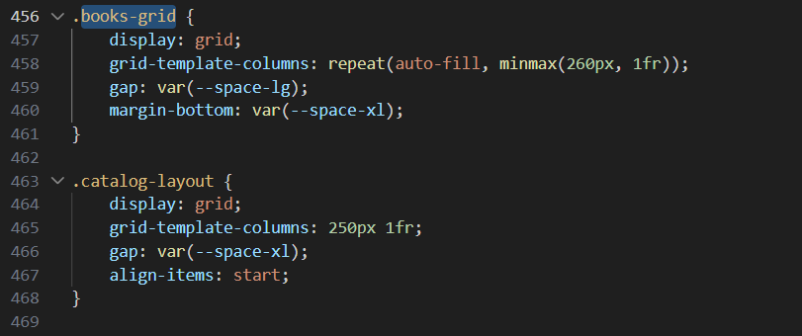
Как видно на рисунке, свойство auto-fill в сочетании с minmax() позволяет сетке автоматически подстраиваться под ширину экрана
2.3.2. Поиск и фильтрация книг средствами JavaScript
Функция initCatalogFilters() инициализирует два механизма фильтрации: текстовый поиск по полю с идентификатором searchInput и жанровые фильтры по кнопкам с классом filter-btn.
При загрузке страницы функция проверяет наличие параметра category в URL через объект URLSearchParams. Если параметр задан - например, при переходе с главной страницы через карточку категории - соответствующая кнопка фильтра активируется программно, а переменная activeFilter принимает значение параметра. Это обеспечивает корректный переход из карусели категорий напрямую к нужному разделу каталога.
Вся логика отображения сосредоточена во внутренней функции applyFilters(). Функция получает текст поискового запроса в нижнем регистре и обходит все карточки через NodeList, полученный методом querySelectorAll. Для каждой карточки извлекаются текст заголовка и автора из соответствующих дочерних элементов, а также значение атрибута data-category. Карточка отображается, если одновременно выполняются два условия: заголовок или имя автора содержит строку поиска, и категория карточки соответствует активному фильтру либо активен фильтр «Все книги». Несоответствующие карточки скрываются через card.style.display = 'none'.
Обработчик события input на поле поиска вызывает applyFilters() при каждом изменении ввода, что обеспечивает мгновенную реакцию без дополнительных задержек. Каждая кнопка жанрового фильтра при клике снимает класс active со всех кнопок, добавляет его себе, обновляет activeFilter и вызывает applyFilters().
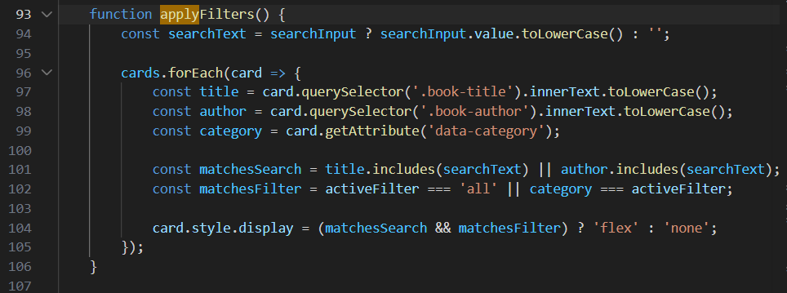
На рисунке приведён код функции, которая одновременно проверяет совпадение по тексту поиска и активной категории.
2.4. Разработка страницы книги (book.html)
2.4.1. Детальное описание и изображение товара
Страница book.html предназначена для отображения подробной информации об одной книге. Получение данных о конкретной книге реализовано в функции renderSingleBookPage(). Функция извлекает значение параметра id из строки URL через URLSearchParams и находит соответствующий объект в массиве booksData методом find.
Макет страницы книги задаётся классом book-detail-layout со свойством display: flex. Левый блок book-detail-cover фиксированной ширины 340px содержит обложку, правый блок book-detail-info занимает оставшееся пространство через flex: 1.
При нахождении книги функция заполняет DOM-элементы страницы: в элемент b-title записывается название, в b-author - автор, в b-category - категория, в b-desc - описание. Блок b-price формируется динамически в зависимости от наличия поля oldPrice: при его наличии вычисляется скидка и выводится перечёркнутая старая цена аналогично карточкам каталога.
Обложка книги отображается как фоновое изображение элемента b-cover через свойства background-image, background-size: cover и background-position: center. Данный подход обеспечивает корректное масштабирование изображений с различными пропорциями без деформации.
Таблица book-specs отображает технические характеристики издания: издательство, год, количество страниц, тип обложки, ISBN и возрастное ограничение. Значения заполняются из объекта book.specs; при отсутствии поля выводится строка «Не указано».
Блок отзывов реализован через псевдослучайный выбор одного отзыва из предопределённого массива reviewsList из десяти элементов. При загрузке страницы для книги случайным образом выбирается один из десяти готовых отзывов. Чтобы при обновлении страницы отзыв не менялся, выбор закрепляется за книгой с помощью простого хэша на основе её идентификатора - так одна и та же книга всегда получает один и тот же текст отзыва.
2.4.2. Кнопка «Добавить в корзину» и обратная связь
Кнопка добавления в корзину на странице книги имеет идентификатор b-buy-btn. Функция renderSingleBookPage() устанавливает ей атрибуты data-id, data-title и data-price из объекта найденной книги. Обработка нажатия выполняется централизованным делегированным обработчиком событий, зарегистрированным на уровне document, а не на самой кнопке - это позволяет единым кодом обслуживать кнопки корзины на всех страницах сайта.
Обработчик проверяет наличие ближайшего родительского элемента с классом add-to-cart-btn методом e.target.closest(). При наличии такого элемента вызывается функция addToCart(), а кнопке немедленно применяется визуальная обратная связь: текст меняется на «✓ Добавлено», цвет фона становится зелёным (#27AE60). Через 1500 миллисекунд таймер setTimeout восстанавливает исходные стиль и текст кнопки. Атрибут e.stopPropagation() предотвращает всплытие события к родительскому элементу-ссылке, что исключает непреднамеренный переход на страницу книги при нажатии кнопки.
2.5. Разработка страницы корзины (cart.html)
2.5.1. Список выбранных товаров и управление количеством
Страница корзины использует двухколоночный макет cart-layout на CSS Grid с пропорцией 2fr и 1fr. Левая колонка содержит список товаров, правая - сводку заказа и форму.
Функция renderCartPage() читает данные корзины из localStorage по ключу knigoved_cart и десериализует их через JSON.parse. При пустой корзине выводится информационный блок с сообщением «Ваша корзина пуста» и кнопкой перехода в каталог.
Для каждого товара корзины создаётся элемент cart-item. Внутри него функция ищет соответствующую книгу в массиве booksData, чтобы отобразить обложку. Если книга найдена и её поле coverImg заполнено, блок-превью отображает обложку как фоновое изображение; в противном случае выводится символ книги.
Управление количеством осуществляется кнопками с обработчиками, вызывающими глобальную функцию changeQty(). Функция принимает идентификатор товара и дельту изменения (+1 или −1). После изменения количества данные сохраняются в localStorage, обновляется счётчик в шапке и вызывается повторный рендеринг страницы корзины. Если количество опускается до нуля или ниже, товар удаляется из массива через filter. Функция removeItem() работает аналогично - сразу удаляет товар по идентификатору.
2.5.2. Подсчёт итоговой суммы и форма оформления заказа
Итоговая сумма вычисляется в функции renderCartPage() путём прохода по всем элементам корзины с накопительным сложением: totalSum += item.price * item.quantity. Результат записывается в элемент cart-total-price в формате «₼».
Форма оформления заказа содержит четыре поля: ФИО, телефон, адрес электронной почты и адрес доставки. Все поля имеют атрибут required, поле email - тип type="email". Это обеспечивает встроенную HTML5-валидацию: браузер блокирует отправку формы при незаполненных полях или некорректном формате электронной почты без написания дополнительного JavaScript-кода.
Обработчик события submit формы с идентификатором checkout-form устанавливается в функции renderCartPage(). При успешной отправке предотвращается перезагрузка страницы через e.preventDefault(), пользователю выводится диалоговое окно с подтверждением заказа, данные корзины удаляются из localStorage методом removeItem, и выполняется перенаправление на главную страницу.
2.6. Стили оформления (style.css)
2.6.1. Общие стили, шрифты и цветовая палитра
Все глобальные переменные объявлены в блоке :root и разделены на несколько смысловых групп. Цветовая палитра включает: цвет фона страницы --color-bg: #FDFBF7 - тёплый оттенок слоновой кости, формирующий книжную атмосферу; цвет поверхностей --color-surface: #FFFFFF; основной цвет текста --color-text-main: #2C2A29 - почти чёрный с тёплым подтоном; приглушённый текст --color-text-muted: #8A817C; первичный цвет интерфейса --color-primary: #2C3E50 - глубокий тёмно-синий; акцентный цвет --color-accent: #D35400 - кирпично-оранжевый для бейджей новинок.
Типографика строится на двух шрифтах. Системный стек --font-ui: system-ui, -apple-system, 'Segoe UI', Roboto, sans-serif используется для всех элементов интерфейса: навигации, кнопок, текста карточек. Шрифт --font-heading: 'Georgia', serif применяется к заголовкам h1, h2, h3, логотипу и обложкам книг, создавая книжную, академическую интонацию.
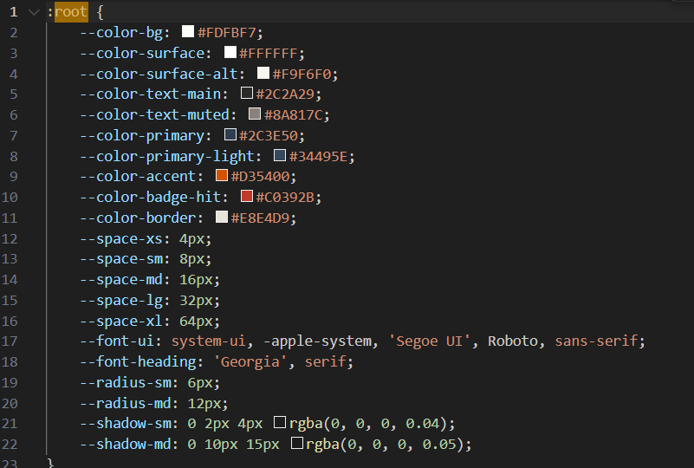
Рисунок 2 - Объявление глобальных CSS-переменных в файле style.css
Глобальный сброс стилей выполняется через универсальный селектор * с margin: 0, padding: 0 и box-sizing: border-box. Элемент body настроен на минимальную высоту 100dvh с flex-колонкой для прижатия футера к нижнему краю. Фоновое изображение background.png с повторением repeat создаёт тонкую текстуру, обогащающую поверхность страницы.
2.6.2. Стили компонентов: навигация, карточки, кнопки, формы
Кнопки реализованы через базовый класс btn с фиксированными отступами (12px × 24px), шрифтом из переменной --font-ui, скруглёнными углами --radius-sm и переходом transition: all 0.2s ease. Модификатор btn-primary задаёт тёмно-синий фон и белый текст. При наведении фон темнеет через --color-primary-light и кнопка приподнимается на один пиксель через transform: translateY(-1px).
Карточка книги book-card использует flex-колонку с белым фоном, рамкой, скруглёнными углами --radius-md и тенью --shadow-sm. При наведении усиливается тень, карточка поднимается на 4px, а граница принимает цвет --color-primary-light. Нижняя часть карточки book-footer отделена от тела линией border-top и размещает цену и кнопку рядом через justify-content: space-between.
Боковая панель каталога catalog-sidebar выполнена в виде белой карточки с фиксированным положением при прокрутке. Поле поиска search-input стилизовано под цветовую схему: фон --color-bg, рамка --color-border, фокусное кольцо заменяется рамкой основного цвета через border-color: var(--color-primary). Кнопки фильтрации filter-btn выполнены прозрачными, на всю ширину блока, с выравниванием текста по левому краю; при активном состоянии текст окрашивается в основной цвет и жирнеет.
Поля формы form-input оформлены единообразно: одинаковые отступы, рамка, скругление и фокусный цвет, что обеспечивает визуальное единство формы оформления заказа.
2.6.3. Адаптация интерфейса под мобильные устройства (Media Queries)
В проекте применяются три контрольных точки адаптации. При ширине до 1024 пикселей двухколоночные макеты каталога, корзины и страницы книги переключаются в одноколоночный режим через flex-direction: column с gap: 30px. Боковая панель каталога освобождается от прилипания через position: static и растягивается на всю ширину.
При ширине до 768 пикселей шапка перестраивается вертикально: логотип и навигация располагаются столбцом с отступом 15px между ними, ссылки навигации переносятся через flex-wrap: wrap с центрированием. Заголовок секции героя уменьшается с 44px до 28px. Блок «Книга месяца» выстраивается вертикально с центрированием текста. Сетки книг переходят в одноколоночный режим через grid-template-columns: 1fr. Элемент корзины cart-item перестраивается вертикально с центрированием всех блоков, а превью обложки увеличивается до 120×160 пикселей для удобства просмотра на сенсорном экране.
При ширине до 480 пикселей ссылки навигации получают фон --color-surface-alt и скругление, превращаясь в кнопки-плитки, что увеличивает область касания и улучшает тактильную доступность на малых экранах.
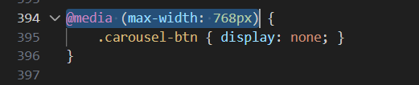
Медиазапросы для адаптации интерфейса под мобильные устройства

2.7. Логика приложения (script.js)
2.7.1. Управление корзиной через localStorage
Данные корзины хранятся в браузерном хранилище localStorage под ключом knigoved_cart в формате JSON-строки. Массив содержит объекты с полями id, title, price и quantity.
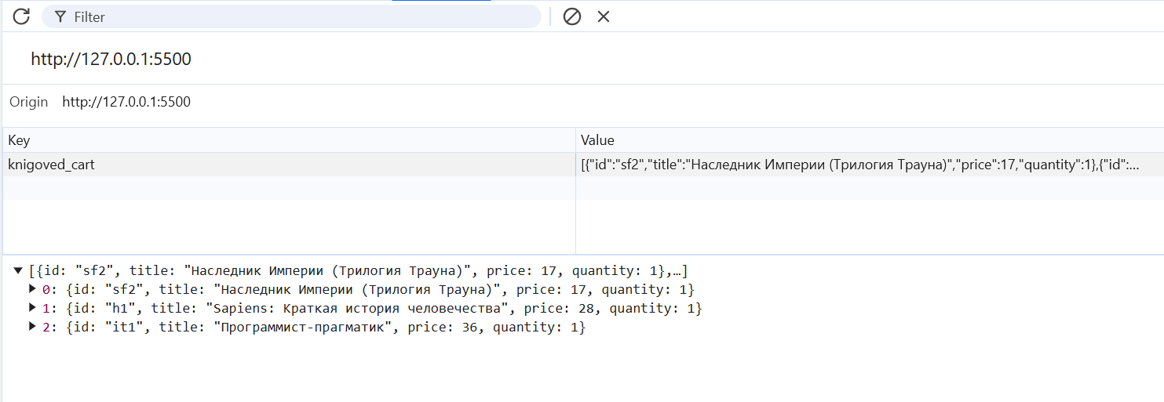
Рисунок 3 - Состояние корзины в localStorage, вкладка Application инструментов разработчика
Функция addToCart() принимает идентификатор, название и цену книги. Она читает текущий массив корзины, сериализует его через JSON.parse. Если товар с данным идентификатором уже присутствует - увеличивает его quantity на единицу; иначе добавляет новый объект с quantity: 1. Обновлённый массив сохраняется обратно через JSON.stringify и localStorage.setItem. После каждого изменения вызывается updateCartCounter().
Функция updateCartCounter() читает корзину и подсчитывает суммарное количество всех товаров через метод reduce. Результат записывается в innerText элемента cart-counter. При нулевом значении счётчик скрывается через display: none.
Функции changeQty() и removeItem() объявлены как свойства глобального объекта window, поскольку вызываются из атрибутов onclick, сгенерированных при рендеринге HTML-строк. Оба метода после изменения данных вызывают сохранение, обновление счётчика и повторный рендеринг корзины.
2.7.2. Динамическая фильтрация и поисковая строка
Фильтрация реализована без обращения к серверу и без перезагрузки страницы. После первоначального рендеринга сетки книг функция initCatalogFilters() получает ссылки на поле поиска, кнопки фильтров и карточки через querySelectorAll.
Функция applyFilters() работает следующим образом: значение поля поиска переводится в нижний регистр; для каждой карточки извлекаются заголовок, автор и категория; карточка показывается, если одновременно выполняются условие совпадения текста поиска с заголовком или автором, а также условие соответствия категории активному фильтру. Результат применяется мгновенно через прямое изменение свойства style.display каждого элемента.
При клике на кнопку фильтра её состояние активируется, вызывается applyFilters(). Параметр category при этом удаляется из URL с помощью history.replaceState. Это гарантирует, что при последующем нажатии кнопки «Назад» браузера пользователь не столкнётся с устаревшим значением фильтра - адресная строка остаётся чистой.
2.7.3. Генерация контента через DOM-манипуляции
Весь динамически создаваемый контент строится методом innerHTML-инъекции: функции формируют строки HTML через шаблонные литералы (template literals, синтаксис ES6) и одним присваиванием записывают их в контейнерный элемент. Данный подход обеспечивает высокую скорость рендеринга для небольших наборов данных, так как браузер разбирает и вставляет разметку за одну операцию вместо многократного добавления отдельных элементов через appendChild.
Точка входа – обработчик события DOMContentLoaded, который срабатывает после полного разбора HTML-документа, что гарантирует доступность всех DOM-элементов для скриптов. Внутри обработчика последовательно вызываются: updateCartCounter() для инициализации счётчика, renderCartPage() для страницы корзины, renderCatalog() и initCatalogFilters() для каталога, renderSingleBookPage() для страницы книги и renderIndexPage() для главной страницы. Каждая функция в первую очередь проверяет наличие своего ключевого DOM-элемента и немедленно завершает работу через return при его отсутствии. Это позволяет безопасно вызывать все функции на каждой странице без условного ветвления на уровне инициализации.
Данные о книгах вынесены в отдельный файл data/books.js, который подключается первым тегом script. Это обеспечивает доступность переменной booksData к моменту вызова скрипта script.js. Перед использованием booksData код проверяет её наличие через typeof booksData !== 'undefined', что предотвращает ошибку обращения к необъявленной переменной в случае нарушения порядка загрузки файлов.

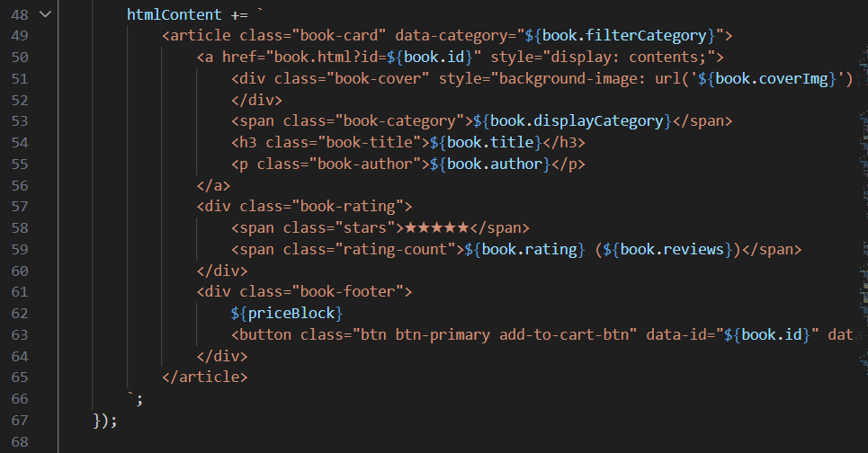
Рисунок 3.1 - Динамическая генерация HTML-карточки книги через шаблонные литералы

РАЗДЕЛ 3. РЕЗУЛЬТАТЫ

3.1. Описание итогового веб-сайта
В результате выполнения практической части курсовой работы разработан многостраничный клиентский веб-сайт книжного интернет-магазина «Книговед». Сайт реализован полностью на стороне клиента с использованием технологий HTML5, CSS3 и JavaScript (ES6+) без применения серверной части и сторонних фреймворков.
Итоговый сайт включает пять взаимосвязанных страниц с единым визуальным стилем и навигационным меню. База данных товаров содержит 25 книг, распределённых по 11 жанровым категориям. Реализован полный пользовательский цикл: от просмотра витрины главной страницы, через поиск и выбор книги в каталоге, до добавления в корзину и оформления заказа с валидацией формы.
Сайт отвечает всем требованиям, сформулированным в техническом задании:
- адаптивная вёрстка корректно отображается на экранах от 320px до 1920px;
- корзина сохраняется между сессиями через localStorage;
- поиск и фильтрация работают мгновенно, без перезагрузки страницы;
- весь контент генерируется динамически из единого массива данных через DOM-манипуляции.
3.2. Скриншоты страниц готового сайта
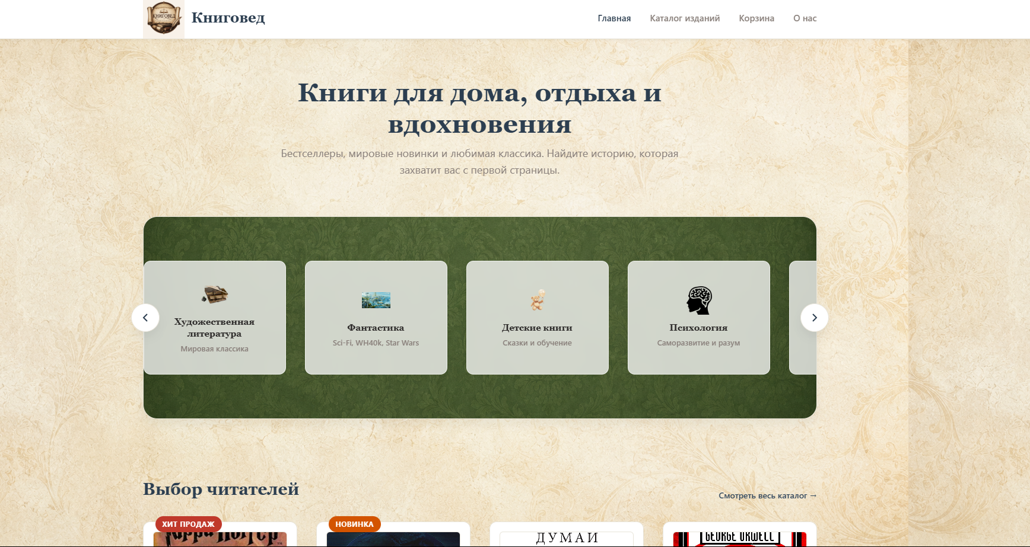
Рисунок 4 - скриншот части главной страницы index.html
3.2.1. Главная страница
Главная страница открывается секцией с заголовком «Книги для дома, отдыха и вдохновения» и горизонтальной каруселью из семи карточек категорий. Карусель позволяет прокручивать категории кнопками-стрелками или жестами прокрутки. Ниже расположена сетка из четырёх популярных книг с бейджами «Хит продаж» и «Новинка». В нижней части страницы размещён блок «Книга месяца» с тёмным градиентным фоном, выделяющий издание Sapiens Юваля Ной Харари. Все элементы страницы генерируются функцией renderIndexPage() на основе данных из массива booksData.
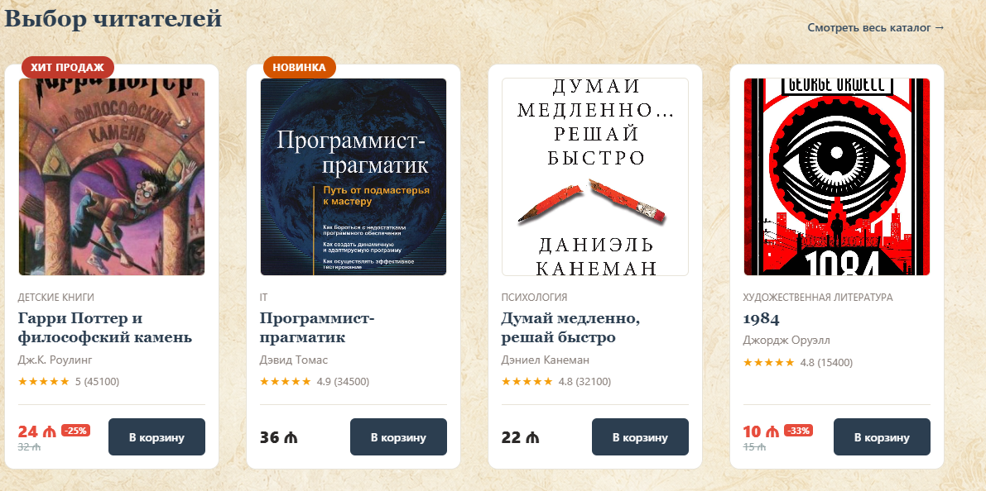
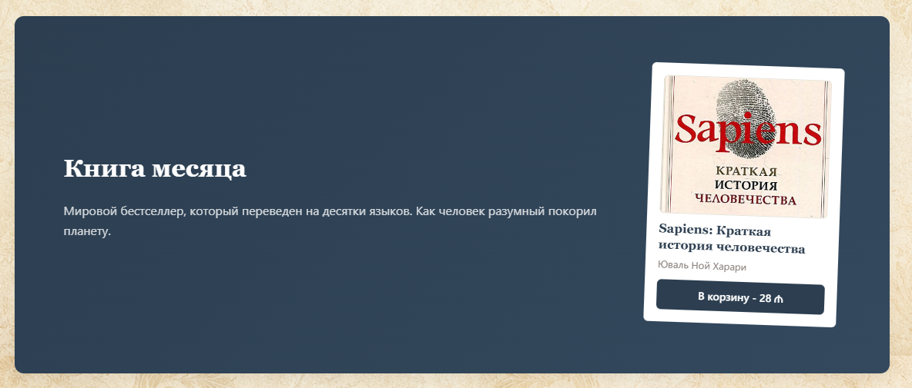
Рисунок 5 - скриншот блока "Книга месяца" + карусель категорий
3.2.2. Каталог книг

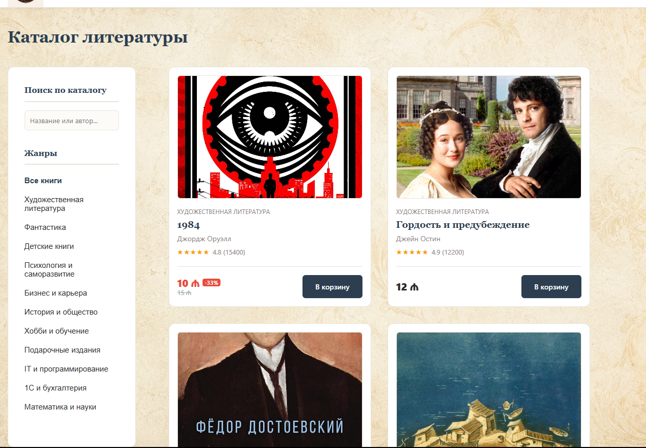
Рисунок 6 - скриншот страницы catalog.html с открытым каталогом
Страница каталога разделена на две колонки: боковую панель с фильтрами и поисковой строкой, и основную сетку книг. Сетка адаптивна: на широком экране отображается четыре-пять карточек в ряд, на планшете - две-три, на смартфоне - одна. Карточки содержат обложку, категорию, название, автора, рейтинг, цену (со скидкой или без) и кнопку добавления в корзину. При вводе текста в поле поиска сетка немедленно обновляется, скрывая несоответствующие запросу книги.

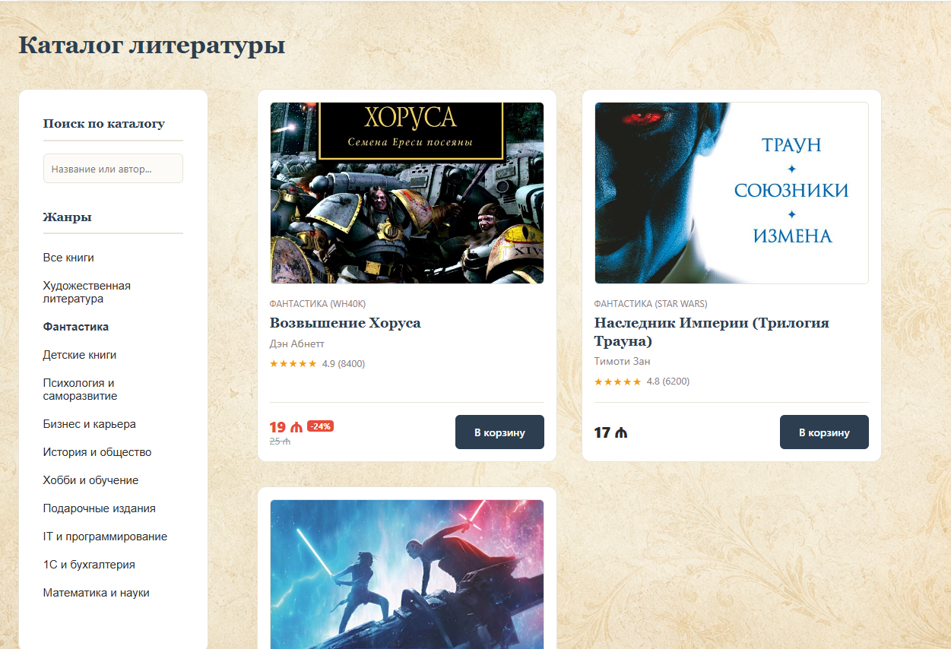
Рисунок 7 - скриншот каталога с активным фильтром “Фантастика”

3.2.3. Страница книги


Рисунок 8 – скриншот страницы с выбранной книгой

Страница детального просмотра книги формируется динамически функцией renderSingleBookPage() на основе параметра id в строке URL. Левая колонка отображает обложку книги, правая - полное описание, таблицу технических характеристик (издательство, год, страницы, ISBN, возраст), цену с возможной скидкой и кнопку добавления в корзину. При нажатии кнопки она на полторы секунды окрашивается в зелёный цвет с текстом «✓ Добавлено», сигнализируя об успешном добавлении. Ниже отображается отзыв читателя, выбранный псевдослучайно на основе идентификатора книги.
3.2.4. Корзина

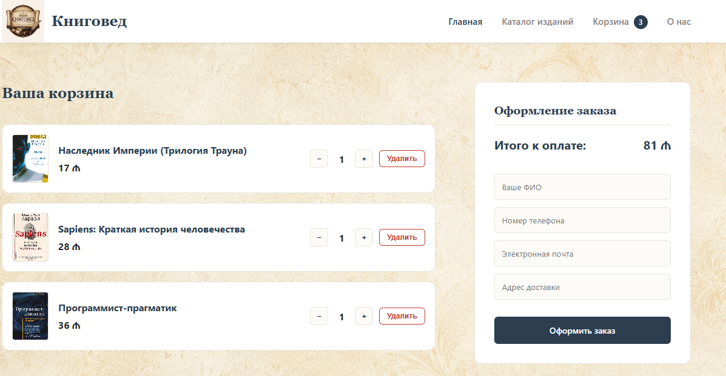
Рисунок 9 - скриншот страницы корзины
Страница корзины использует двухколоночный макет: слева - список товаров, справа - блок оформления заказа. Каждый элемент списка содержит миниатюру обложки, название, общую стоимость позиции и управляющие кнопки изменения количества и удаления. Итоговая сумма пересчитывается автоматически при любом изменении состава корзины. Форма оформления заказа содержит поля ФИО, телефона, электронной почты и адреса доставки с HTML5-валидацией. При успешной отправке пользователь получает подтверждение, данные корзины очищаются и выполняется переход на главную страницу.

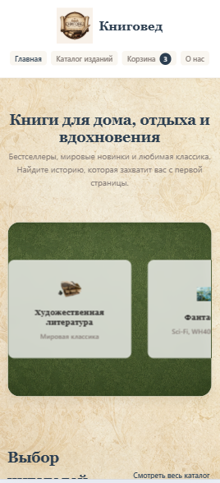
Рисунок 10 - скриншот мобильной версии сайта

3.3. Соответствие требованиям технического задания
В разделе 1.2.2 были сформулированы функциональные и нефункциональные требования к разрабатываемому сайту. По результатам разработки и тестирования все требования выполнены.

Таблица 1 - Соответствие реализованных функций требованиям ТЗ

Требование | Статус | Реализация
Отображение книг в виде карточек | Выполнено | Функция renderCatalog(), класс book-card
Поиск по названию и автору | Выполнено | Функция applyFilters(), событие input
Фильтрация по категории | Выполнено | Кнопки filter-btn, атрибут data-category
Детальная страница книги | Выполнено | book.html, функция renderSingleBookPage()
Добавление в корзину с любой страницы | Выполнено | Делегированный обработчик на document
Управление количеством в корзине | Выполнено | Функции changeQty() и removeItem()
Сохранение корзины через localStorage | Выполнено | Ключ knigoved_cart, JSON-сериализация
Форма заказа с валидацией | Выполнено | Атрибуты required и type="email"
Адаптивная вёрстка от 320px до 1920px | Выполнено | Три контрольные точки в @media
Кроссбраузерная совместимость | Выполнено | Проверено в Chrome, Firefox, Edge
Единый визуальный стиль | Выполнено | Единый файл style.css с CSS-переменными
Семантическая HTML5-разметка | Выполнено | header, nav, main, footer, article, section

3.4. Выводы и перспективы дальнейшего развития
При выполнении работы были последовательно разобраны предметная область, составлены требования, спроектирована структура сайта, написан код и оформлена пояснительная записка. Таким образом, удалось пройти все этапы создания клиентского веб-приложения. Приобретены практические навыки вёрстки семантического HTML5, стилизации через CSS-переменные и адаптивной вёрстки с применением CSS Grid, Flexbox и медиазапросов, а также программирования клиентской логики на JavaScript с DOM-манипуляциями и работой с localStorage.

Разработанный сайт в его текущем виде является полноценной клиентской частью интернет-магазина. Дальнейшее развитие проекта возможно в нескольких направлениях:

1) Серверная часть - подключение бэкенда (например, на Node.js или PHP) с реальной базой данных, что устранит ограничение статического хранения товаров в JavaScript-файле и обеспечит масштабируемость ассортимента.
2) Авторизация - реализация системы регистрации и входа пользователей, хранение истории заказов в личном кабинете.
3) Платёжная система - интеграция с платёжным шлюзом для проведения реальных транзакций.
4) Расширенные фильтры - сортировка по цене, рейтингу и дате добавления; фильтрация по диапазону цен через ползунок.
5) Система рейтингов и отзывов - возможность авторизованным пользователям оставлять реальные отзывы и выставлять оценки.
6) SEO-оптимизация - генерация мета-тегов, структурированные данные Schema.org для карточек товаров, улучшение индексируемости каталога.

ЗАКЛЮЧЕНИЕ

В данной курсовой работе был разработан клиентский веб-сайт книжного интернет-магазина «Книговед» с применением технологий HTML5, CSS3 и JavaScript.
В теоретической части была исследована природа информационных систем и место интернет-магазина среди них, рассмотрены модели электронной коммерции и особенности онлайн-торговли, проведён сравнительный анализ существующих книжных онлайн-платформ. На основе анализа были сформулированы функциональные и нефункциональные требования к разрабатываемой системе. Изучены стандарты HTML5 и CSS3, принципы семантической разметки, блочная модель, системы Flexbox и CSS Grid, адаптивный дизайн, а также основы JavaScript-программирования в браузере: DOM-манипуляции, событийная модель, работа с localStorage.
В практической части был разработан и реализован пятистраничный веб-сайт, полностью соответствующий требованиям технического задания. Все товарные карточки, страницы каталога и детального просмотра книги генерируются динамически из единой локальной базы данных. Корзина покупок сохраняет своё состояние между сессиями посредством localStorage. Сайт корректно отображается на устройствах с различными размерами экрана - от смартфонов до широкоформатных мониторов.
Поставленные цели и задачи курсовой работы выполнены в полном объёме.

СПИСОК ИСПОЛЬЗОВАННЫХ ИСТОЧНИКОВ

1. Диков, А. В. Клиентские технологии веб-дизайна. HTML5 и CSS3 : учебное пособие для вузов / А. В. Диков. - 2-е изд., стер. - Санкт-Петербург : Лань, 2023. - 188 с. - ISBN 978-5-507-46740-2.
2. Заяц, А. М. Проектирование и разработка WEB-приложений. Введение в frontend и backend разработку на JavaScript и node.js : учебное пособие для СПО / А. М. Заяц, Н. П. Васильев. - 3-е изд., стер. - Санкт-Петербург : Лань, 2023. - 120 с. - ISBN 978-5-507-45423-5.
3. Гаврилов, Л. П. Электронная коммерция : учебник и практикум для вузов / Л. П. Гаврилов. - 6-е изд., перераб. и доп. - Москва : Юрайт, 2024. - 579 с. - (Высшее образование). - ISBN 978-5-534-17867-8.
4. Баланов, А. Н. E-commerce. Технологии и стратегии : учебное пособие для вузов / А. Н. Баланов. - Санкт-Петербург : Лань, 2024. - 472 с. - ISBN 978-5-507-49763-8.
5. Макаренкова, Е. В. Электронная коммерция : учебное пособие / Е. В. Макаренкова. - Москва : ЕАОИ, 2024. - 136 с.
6. Минязев, Р. Ш. Скриптовые языки web-программирования (JavaScript, PHP, HTML/CSS) : учебное пособие / Р. Ш. Минязев ; Мин-во науки и высшего образования РФ, ФГБОУ ВО КНИТУ-КАИ им. А. Н. Туполева. - Казань : КНИТУ-КАИ, 2022. - 60 с.
7. HTML Living Standard [Электронный ресурс] // Web Hypertext Application Technology Working Group (WHATWG). - URL: https://html.spec.whatwg.org/
8. Web Storage API [Электронный ресурс] // MDN Web Docs. - Mozilla Foundation, 2024. - URL: https://developer.mozilla.org/ru/docs/Web/API/Web_Storage_API
ПРИЛОЖЕНИЯ
Репозиторий:
https://github.com/Ibrahimkhalilov/bookshop-project
Страница сайта на хостинге GitHub Pages:
https://ibrahimkhalilov.github.io/bookshop-project/

